MKS-SBase 3D打印机主板产品说明

目 录
一、 简介 2
二、 特点优势： 2
三、 技术支持及保证： 2
四、 接口说明 4
五、 使用指南 5
六、 驱动安装 6
七、 下载固件及更新 8
八、 支持的Gcode 8
九、 主要参数配置 8
十、 笛卡尔(XYZ)机器的主要参数配置 10
十一、 三角洲机器的主要配置 10
十二、 支持的上位机 13
十三、 网络配置及使用 13
十四、 温度控制配置及使用 15
十五、 Drilling cycles模块 17
十六、 挤出头设置 17
十七、 限位开关设置 17
十八、 开关控制设置（风扇、电源、断料检测等） 17
十九、 风扇自动控制设置 18

简介
MKS-SBase 是创客基地最新推出的3D打印机ARM主板， 采用32位100M的Cortex-M3 的LPC 1768。

特点优势：
    - 采用32位100M的Cortex-M3 的LPC 1768主控芯片，性能大幅提升。
    - 支持高度模块化开源固件Smoothieware，方便二次开发，免除无法掌握核心代码的后顾之忧。
    - 支持网络功能，通过网线可以直接接入网络，利用IE浏览器即可实现远程控制。
    - 采用8825作为电机驱动，支持32细分，性能远超4988，采用SOP封装，散热效果更好。
    - 步进电机电流直接设置，无需担心调节电流时损坏驱动或电位器。
    - 电路板采用高质量的4层板，并专门作了散热优化处理。
    - 采用专用电源芯片，支持12V-24V电源输入。
    - 可直接连接12864LCD控制板。
    - 可连接MKS TFT28触摸屏

技术支持及保证：
    - 发货前会做通电测试，保证可以正式使用才发货。
    - 欢迎各位朋友加入讨论群：156492164。
    - 如有任何问题欢迎在百度贴吧提出：http://tieba.baidu.com/makerbase 我们会尽快回复
    - 如有任何问题欢迎在百度贴吧提出：http://tieba.baidu.com/makerbase 我们会尽快回复
    - 如有任何问题欢迎在百度贴吧提出：http://tieba.baidu.com/makerbase 我们会尽快回复
    - 欢迎光临贴吧：http://tieba.baidu.com/makerbase 提问交流
    - 定制开发可联系：529442067@qq.com ,4164049@qq.com。
    - 固件问题请参考网站：http://smoothieware.org/（可能要翻墙）

接口说明
    - 接口图：
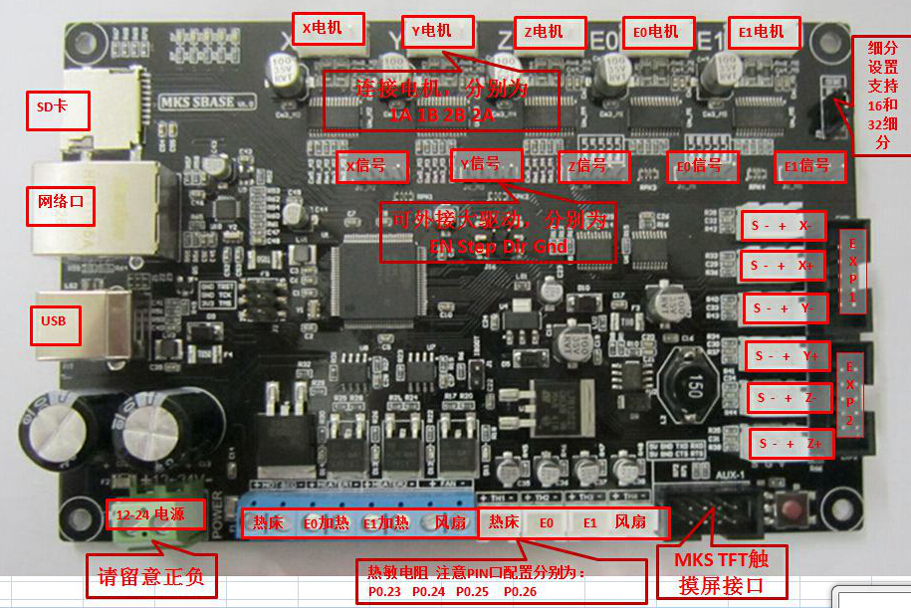

    - Pin口图：
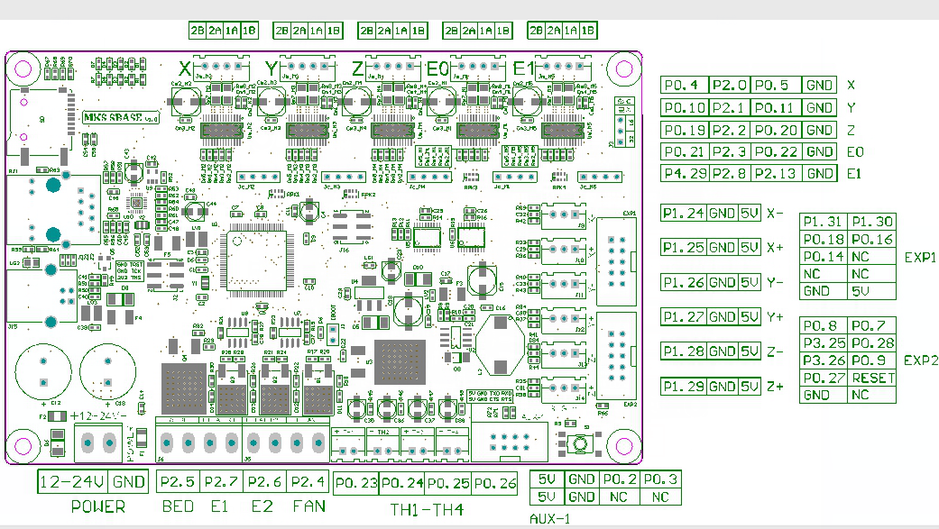

    - 尺寸图
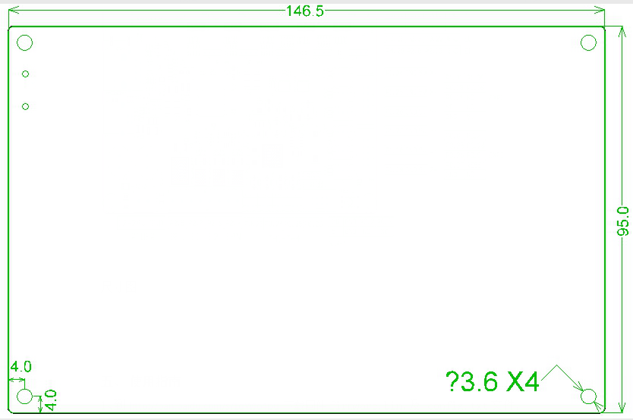

使用指南
  - 到http://pan.baidu.com/s/1qWJo4pu 下载固件firmware.bin，及 config.txt文件，并确保名称不变，存在SD卡根目录。
  - 根据配置说明修改config.txt文件（参考后面的说明）。
  - 按照接口图连接电机等其他配件并再三检查是否连接正确。
  - 将SD卡插入SD卡槽，上电后，系统自动更新并读入最新的配置。
  - 完成！
  - 如需连接电脑，用USB连接电脑后需要安装驱动（参考说明）

驱动安装
请到百度网盘http://pan.baidu.com/s/1bnk2X2n 下载驱动文件：smoothieware-windows-signeddriver-v1.0 并解压。
把USB插入USB口，进入设备管理器
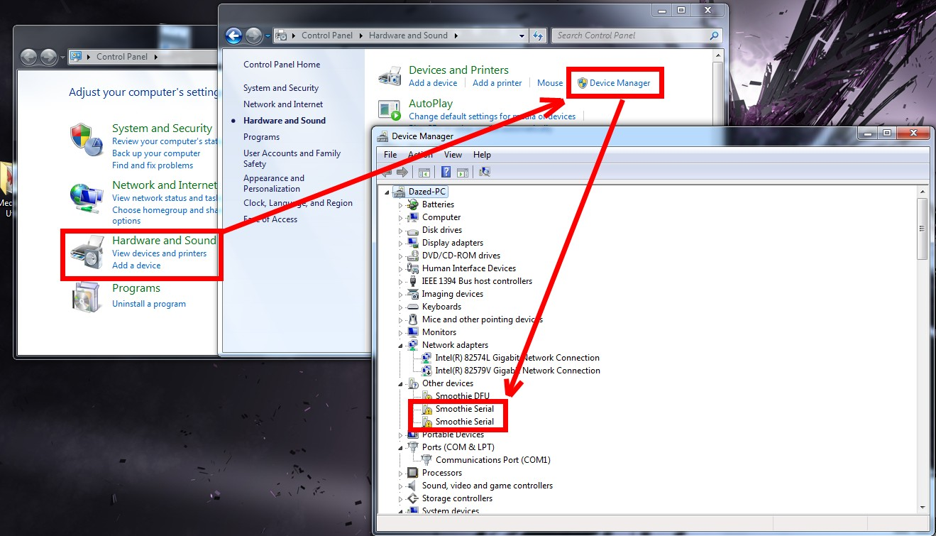

更新安装驱动
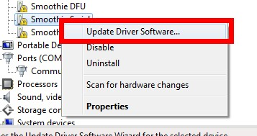
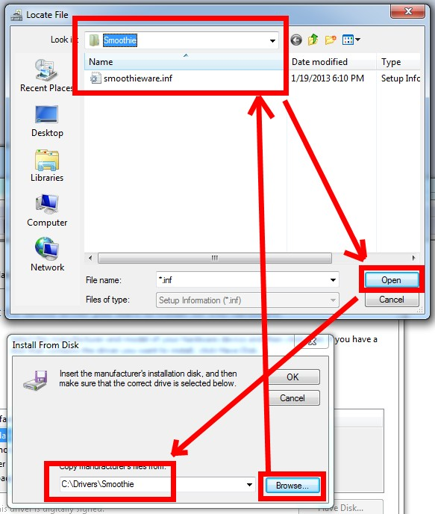

安装成功后的信息：
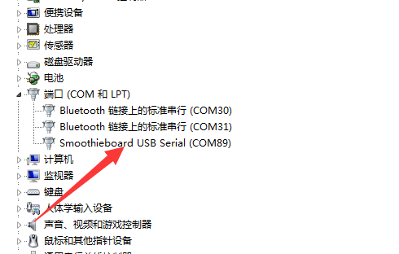

下载固件及更新
固件请到：http://pan.baidu.com/s/1kTxdUtx，<MKS ARM系列> 目录下下载firmware.bin并确保名称为firmware.bin。
把文件拷贝到 SD 卡，插入卡槽中并重新上电，系统会自动升级新固件，升级成功后，SD 卡中的文件被改名为firmware.cur。

支持的Gcode
支持的G Codes请参考 G-Codes.htm。

主要参数配置
要修改参数非常简单，直接修改SD卡上的config.txt文件，保存后重新上电，参数配置即可生效。
参数配置详细介绍可以参考: Configuration_Options
- 以下是需要根据机器修改的参数：
alpha_steps_per_mm 80
#X轴走1mm对应的电机的步数

beta_steps_per_mm 80
#Y轴走1mm对应的电机的步数

gamma_steps_per_mm 1600
#Z轴走1mm对应的电机的步数

alpha_current 1.0
# 设置X轴电流大小，不能超过2

beta_current 1.0
# 设置Y轴电流大小，不能超过2

gamma_current 1.0
# 设置Z轴电流大小，不能超过2

extruder.hotend.steps_per_mm 90
#E0轴（第一个打印头）走1mm对应的电机的步数

delta_current 1.5
#设置E0轴（第一个打印头）电流大小，不能超过2

- 以下是选择配置的参数：
acceleration 600
# 电机加速度 mm/平方秒.

z_acceleration 60
# 单独为Z轴设置的加速度mm/平方秒，DELTA机器不要用这个参数

arm_solution cartesian
#,设置打印机类型，cartesian机型可以不设置，cartesian（XYZ机型）、 corexy（corexy机型）、 linear_delta（三角洲机型）

alpha_dir_pin 0.5
# 设置X轴电机方向控制Pin口，不要修改数值，在后面加上! 可以改变方向

beta_dir_pin 0.11!
# 设置Y轴电机方向控制Pin口，不要修改数值，在后面加上! 可以改变方向

gamma_dir_pin 0.20!
# 设置Z轴电机方向控制Pin口，不要修改数值，在后面加上! 可以改变方向

extruder.hotend.dir_pin 0.22
# 设置E0轴电机方向控制Pin口，不要修改数值，在后面加上! 可以改变方向

temperature_control.bed.enable true
#是否启用热床，启用true,不启用 false

switch.fan.enable true
#是否启用风扇，启用true,不启用 false

笛卡尔(XYZ)机器的主要参数配置
可以直接下载 config- cartesian.txt，并在其基础上修改，一般只要做好主要参数配置即可使用，注意使用时需要把文件名修改为config.txt。如果遇到问题，可以参考: Configuration_Options

三角洲机器的主要配置
三角洲机器参数配置详细介绍可以参考: Delta.htm,可以直接下载 config-delta.txt，并在其基础上修改，注意使用时需要把文件名修改为config.txt。自动调平配置及使用请参考：Zprobe.htm

arm_length 250.0
#关键参数，参考下图

arm_radius 124.0
#关键参数，参考下图
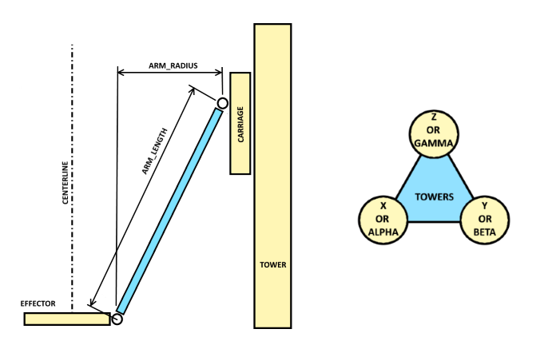

delta_homing true
# 设置为三角洲类型归零

alpha_max_endstop 1.25^
# ^表示Pin口增加上拉电阻，增加!可以设置 常开 还是 常闭 生效

beta_max_endstop 1.27^
# ^表示Pin口增加上拉电阻，增加!可以设置 常开 还是 常闭 生效

gamma_max_endstop 1.29^
# ^表示Pin口增加上拉电阻，增加!可以设置 常开 还是 常闭 生效

gamma_max 300
#打印高度，关键参数

alpha_trim 0
# X轴起始位置到X限位开关的距离，务必设置为负值，调平用

beta_trim 0
# Y轴起始位置到Y限位开关的距离，务必设置为负值，调平用

gamma_trim 0
# Z轴起始位置到Z限位开关的距离，务必设置为负值，调平用

下面是自动调平设置：
zprobe.enable true
# 开启自动调平

zprobe.probe_pin 1.28^
# 自动调平光电开关对应的Pin口，增加!可以设置 常开 还是 常闭 生效

zprobe.slow_feedrate 5
# 调平慢速移动的速度 mm/秒

zprobe.fast_feedrate 50
# 调平快速移动的速度 mm/秒

zprobe.probe_height 5
# 调平探针调平时的高度 mm

leveling-strategy.delta-calibration.enable true
# 设置调平方法为三角洲调平

leveling-strategy.delta-calibration.radius 100
# 设置需要调平区域的半径

调平过程，用上位机软件执行以下过程：
1）G32
#执行调平过程
2）G28
#归零
3）G0 Z5
#Z轴上移5mm
4）手动调整Z轴高度，直到打印头和热床之间只有一张纸的厚度
5）M306 Z0
#设置当前高度为 0
6）G28
#再次归零
7）G0 Z1
#设置当前高度为1mm，并测量打印头是否距离热床1mm
8）M500
#将当前数据保存到 EEPROM中；
#注意执行了M500之后，系统不会再从config.txt中读取参数，需要运行M502清除参数后，才会在下次启动时从config.txt中读取参数。

支持的上位机
可支持的上位机包括 Printrun，Cura，Repetier-Host,等

网络配置及使用
网络配置详细介绍可以参考: Network.htm
- DHCP网络配置（样例）
network.enable true
# 打开网络功能

network.webserver.enable true
# 启用 webserver

network.telnet.enable true
# 启用 telnet server

network.ip_address auto
# 使用 dhcp 获取 ip 地址

network.hostname smoothie1
# 为dhcp设置主机名，可选参数

- 静态IP设置（样例）
network.enable true
# 打开网络功能

network.webserver.enable true
# 启用 webserver

network.telnet.enable true
# 启用 telnet server

network.plan9.enable true
#启用 plan9 network filesystem Linux上用的，请自行研究

network.ip_address 192.168.3.222
# IP 地址

network.ip_mask 255.255.255.0
#子网掩码

network.ip_gateway 192.168.3.1
# 网关

- 手机或电脑浏览器访问
可以在浏览器中直接输入配置的IP地址或主机名，即可控制打印机。注意部分浏览器可能不支持，建议用Google浏览器。
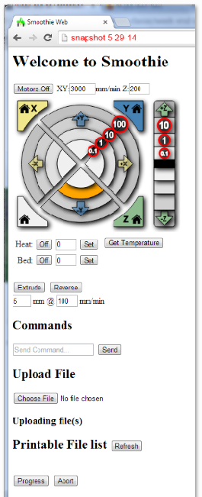

- Printrun远程控制访问
直接在Printrun 的端口（Port）位置输入 IP地址:23 例如：192.168.3.222:23 ，然后可以直接连接，注意要用较新的Printrun

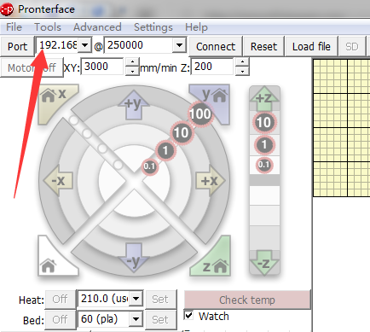

温度控制配置及使用
温度控制详细介绍可以参考: Temperaturecontrol.htm
- 热敏电阻
普通的100K NTC热敏电阻 temperature_control.module_name.thermistor RRRF100K
列表参考
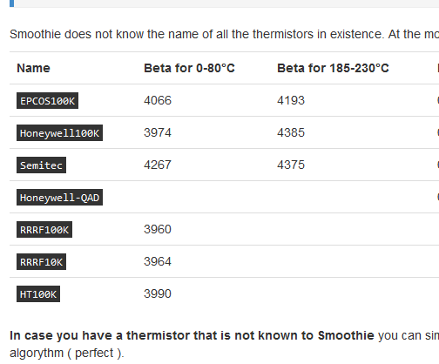

- 热电偶
只支持 MAX31855接口板 （暂未生产）

- PID控制
首先运行M303指令，例如：
M303 E0 S190
# 针对打印头E0 经常加热到190度的情况 ，自动运行PID运算
#系统运行大约8个循环，显示类似以下信息
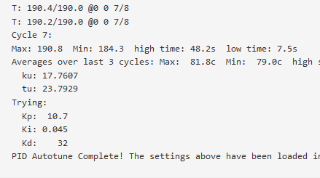
可以把得到的PID值直接写入 config.txt，或者直接运行 M500 保存数值

- 如何在24V电源的系统使用12V的打印头
只需要设置：temperature_control.hotend.max_pwm 64
建议设置后重新运行M303以便得到更好的调节效果。

Drilling cycles模块
一些CAM软件经常生成较短的G代码，减少串口传输的指令数。可以通过Drilling cycles模块来实现，详细介绍可以参考: Drillingcycles.htm

挤出头设置
有关挤出头设置的详细介绍可以参考: Extruder.htm

限位开关设置
有关限位开关的设置的详细介绍可以参考: Endstops.htm

开关控制设置（风扇、电源、断料检测等）
强大的开关控制功能，有关开关控制的设置的详细介绍可以参考: Switch.htm
- 风扇控制
可以设置风扇模块的Pin口以及指令，默认已经设置好了。
switch.fan.enable true #开启
switch.fan.input_on_command M106 #开风扇指令
switch.fan.input_off_command M107 #关风扇指令
switch.fan.output_pin 2.6 #风扇输出PIN口
switch.fan.output_type pwm #PWM输出
#switch.fan.max_pwm 255 #最大PWM数值

- 电源控制
可以通过指令控制ATX电源的开关信号
switch.psu.enable true # 开启电源控制
switch.psu.input_on_command M80 # 开电源指令
switch.psu.input_off_command M81 #关电源指令
switch.psu.output_pin 0.25o! # 连接ATX控制信号的PIN口
switch.psu.output_type digital # 1/0输出

3、断料暂停
可以实现断料暂停功能
switch.filamentout.enable true #开启
switch.filamentout.input_pin 1.30^ # 断料开关PIN口
switch.filamentout.output_on_command suspend #触发暂停指令

switch.resume.enable true #开启
switch.resume.input_pin 1.31^ # 恢复打印PIN口
switch.resume.output_on_command resume # 触发恢复指令

after_suspend_gcode G91_G0E-5_G0Z10_G90_G0X-50Y-50
#暂停后自动执行的Gcode

before_resume_gcode G91_G1E1_G90
# 恢复前自动执行的Gcode

风扇自动控制设置
强大的开关控制功能，有关开关控制的设置的详细介绍可以参考: Switch.htm

